***Статья на тему как мы отмечаем «Дни рождения в детском саду»***

***Подготовила воспитатель: Жданова.А.В***

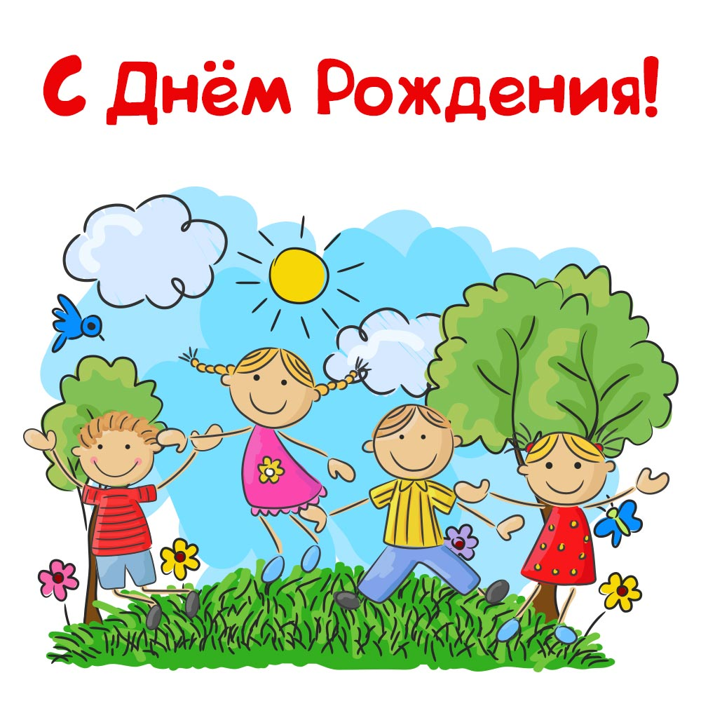

День рождение малыша - счастливая возможность взрослым почувствовать очарование детства! Как провести праздник, чтобы ребенок надолго сохранил радость сопереживания, которую он ощутил в эти минуты.  
В своей группе мы отмечаем Дни рождения по - разному. Главное для именинника сделать этот день особенным и запоминающимся.

По традиции мы с ребятами всегда одеваем имениннику колпачок, водим хоровод «Каравай», танцуем и поём, и конечно говорим приятные пожелания и слова.

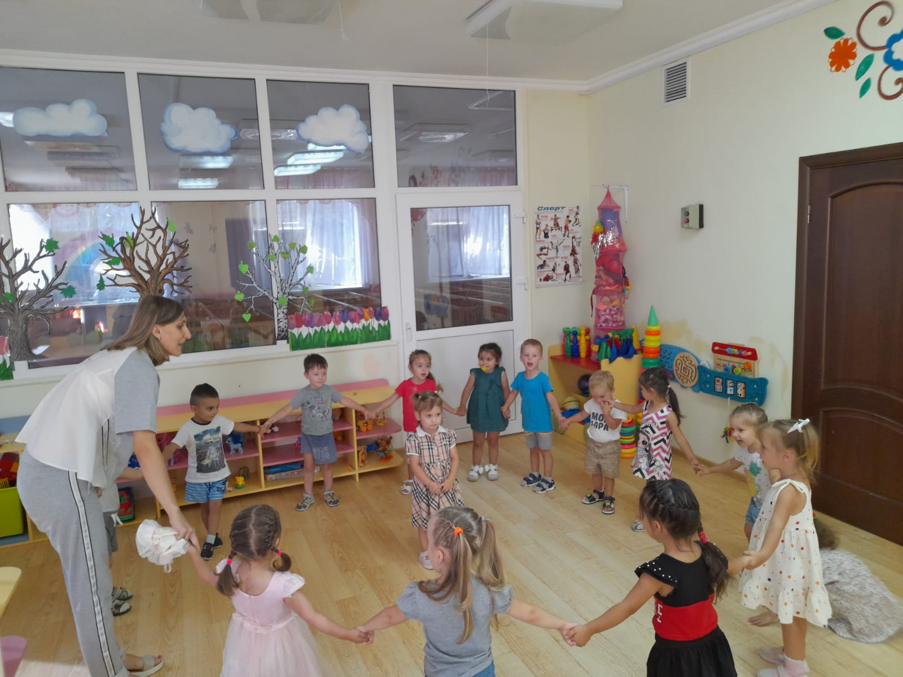

**Играем в "Веселую игру".**Именинник встает в круг. А воспитатель с детьми говорит.  
С днем рожденья поздравляем! Мы играть с тобой желаем! Сколько лет нашему имениннику? Например, три  
Мы три раза все дружно хлопнем:1,2,3  
Мы три раза все дружно топнем:1,2,3  
Мы три раза все дружно прыгнем:1, 2, 3  
Мы три раза все дружно ножкой дрыгнем: 1,2,3  
Мы три раза все дружно покружимся:1,2,3  
Мы три раза все дружно пошлем воздушный поцелуй:1,2,3

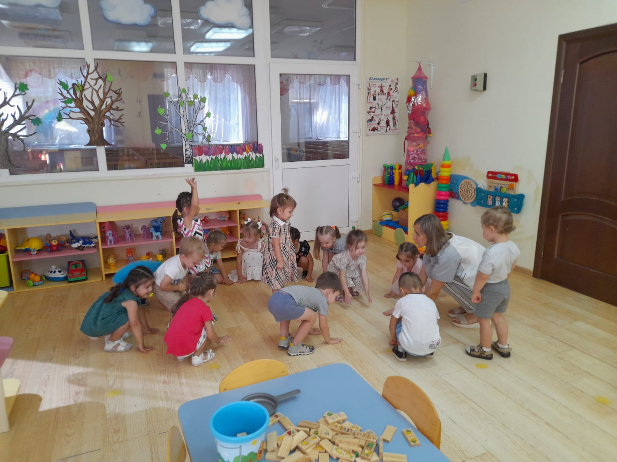

**Каждый ребенок поздравляет и желает имениннику разные пожелания.  
А потом все вместе читаем стихотворение - пожелание:**-Будь здоровым!  
-Будь счастливым!  
-Будь как солнышко красивым!  
-Будь как звонкий ручеек!  
-Будь как бабочки игривы!  
-Будь всегда  трудолюбивым!  
И расти большим, большим!  
Вот таким, таким, таким (поднимают руки вверх)

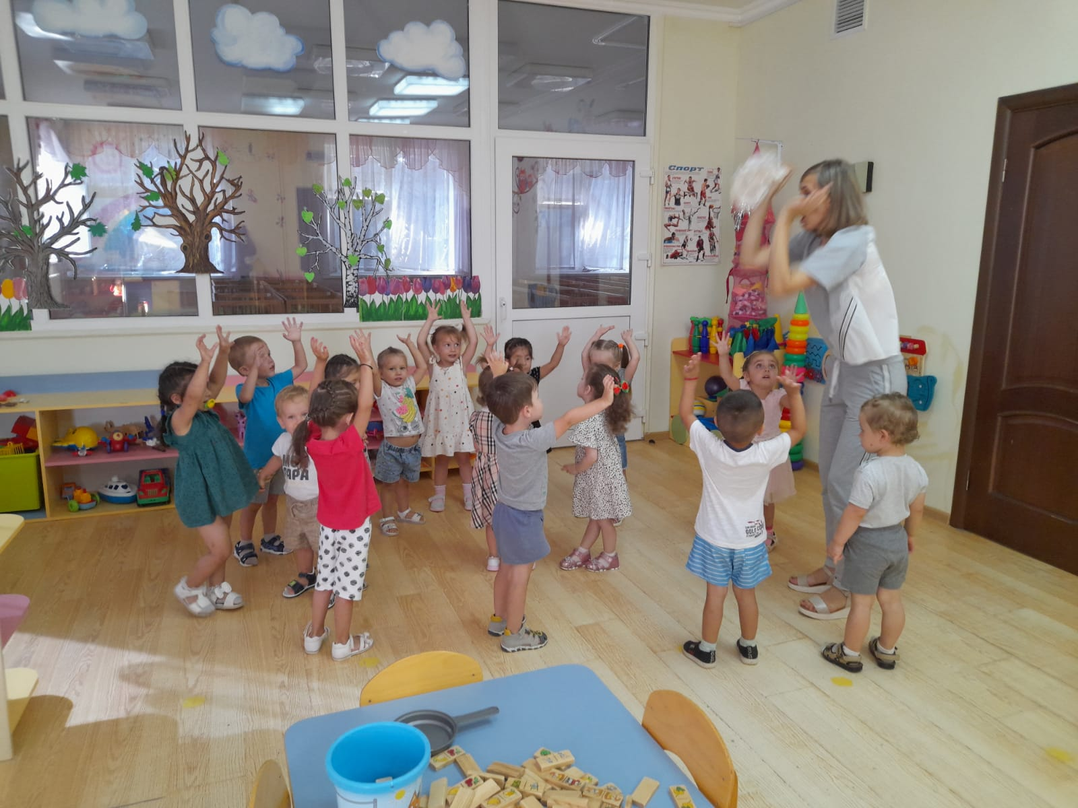

После поздравлений именинник раздаёт всем ребятам сладкие угощения.

Таким образом, ребёнок чувствует значимость своего дня рождения на протяжении всего дня.

Список используемой литературы:

https://nsportal.ru/detskiy-sad/raznoe/2021/05/11/kak-my-otmechaem-dni-rozhdeniya-v-detskom-sadu